# PHẦN E. CÂU HỎI TRẢ LỜI NGẮN

### **CÂU HỎI**

1. Cho tứ diện đều  có cạnh . Tìm đoạn vuông góc chung của hai đường thẳng chéo nhau  và tính độ dài của nó theo .

**Trả lời:** ………………………….

1. Một bể cá được làm bằng kính có dạng hình hộp chữ nhật có ba kích thước là . Tìm thể tích và độ dài đường chéo của bể cá đó.

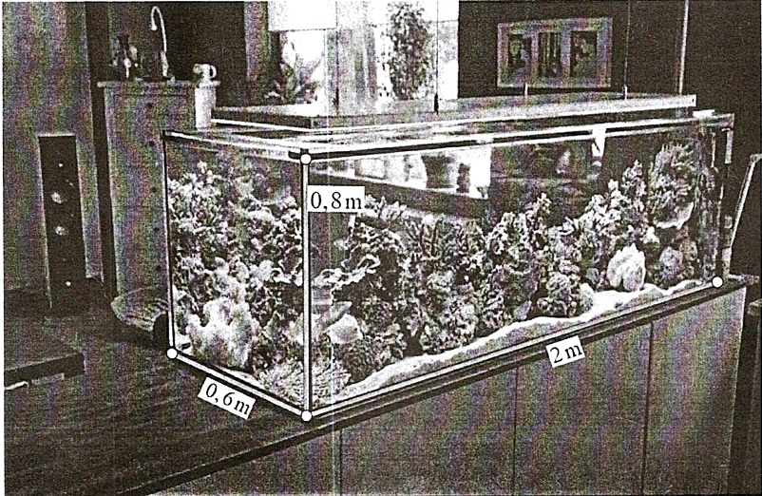

**Trả lời:** ………………………….

1. Một cái hộp hình lập phương, bên trong nó đựng một mô hình đồ chơi có dạng hình chóp tứ giác đều mà đỉnh của hình chóp đó trùng với tâm của một mặt chiếc hộp, giả sử hình vuông đáy của hình chóp trùng với một mặt của chiếc hộp (mặt này cùng với mặt chứa đỉnh hình chóp là hai mặt đối nhau). Biết cạnh của chiếc hộp bằng , hãy tính thể tích phần không gian bên trong chiếc hộp không bị chiếm bởi mô hình đồ chơi dạng hình chóp (mô hình đồ chơi được làm bởi chất liệu nhựa đặc bên trong).

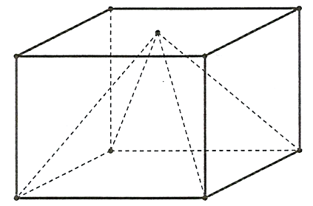

**Trả lời:** ………………………….

1. Cho hình chóp  có đáy là hình vuông cạnh , tam giác  đều và nằm trong mặt phẳng vuông góc với đáy.

Tìm thể tích khối chóp .

**Trả lời:** ………………………….

1. Một hình chóp cụt đều  có cạnh đáy lớn bằng , cạnh đáy nhỏ bằng  và chiều cao của nó bằng . Tìm thể tích của khối chóp cụt đều đó.

**Trả lời:** ………………………….

1. Một khối rubik  (được chia làm 27 khối lập phương nhỏ) có dạng một hình lập phương với kích thước cạnh bằng .

Tìm thể tích của khối rubik đó, biết khoảng hở giữa các khối lập phương nhỏ không đáng kể.

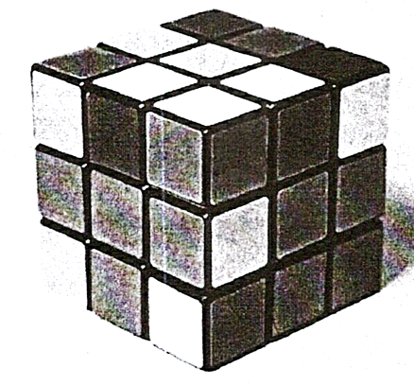

**Trả lời:** ………………………….

1. Cho hình chóp  có  là hình vuông cạnh bằng . Gọi  là tâm của .

Tính khoảng cách từ  đến  với  là trung điểm .

**Trả lời:** ………………………….

1. Cho tứ diện  trong đó  vuông góc với nhau từng đôi một và . Tính khoảng cách từ  đến đường thẳng .

**Trả lời:** ………………………….

1. Cho hình chóp  có đáy là hình vuông cạnh , hai mặt phẳng  và  cùng vuông góc với mặt phẳng  và . Tính khoảng cách từ  đến mặt phẳng .

**Trả lời:** ………………………….

1. Cho hình chóp  có đáy là tam giác đều cạnh  và . Gọi  là trọng tâm tam giác . Tính khoảng cách từ  đến mặt phẳng .

**Trả lời:** ………………………….

1. Cho hình chóp  có đáy là tam giác vuông cân tại  với  là trung điểm . Biết . Tính khoảng cách từ  đến mặt phẳng .

**Trả lời:** ………………………….

1. Cho hình chóp đều  có đáy cạnh  và cạnh bên . Tính khoảng cách từ  đến mặt phẳng .

**Trả lời:** ………………………….

1. Cho hình chóp đều  có đáy cạnh  và cạnh bên , gọi  là trung điểm . Tính khoảng cách từ  đến mặt phẳng .

**Trả lời:** ………………………….

1. Cho hình chóp  có đáy là hình chữ nhật có . Tam giác  đều và nằm trong mặt phẳng vuông góc với đáy. Tính khoảng cách từ  đến mặt phẳng .

**Trả lời:** ………………………….

1. Cho hình chóp  có  là hình vuông cạnh bằng . Tính khoảng cách giữa hai đường thẳng  và .

**Trả lời:** ………………………….

1. Cho hình chóp  có đáy là tam giác đều cạnh  và . Tính thể tích khối chóp .

**Trả lời:** ………………………….

1. Cho hình chóp  có đáy là hình vuông cạnh  và . Tính thể tích khối chóp .

**Trả lời:** ………………………….

1. Cho hình chóp đều  có đáy cạnh  và cạnh bên . Tính thể tích khối chóp .

**Trả lời:** ………………………….

1. Cho khối lăng trụ đứng  có đáy là tam giác vuông cân tại  và . Tính thể tích khối lăng trụ đã cho.

**Trả lời:** ………………………….

1. Cho khối lăng trụ đều  có tất cả các cạnh bằng . Tính thể tích khối lăng trụ đã cho.

**Trả lời:** ………………………….

1. Cho hình hộp chữ nhật  có . Biết thể tích khối hộp chữ nhật là . Tính chiều cao .

**Trả lời:** ………………………….

1. Cho hình chóp đều  có đáy cạnh a và chiều cao . Gọi ,  lần lượt là trung điểm của . Tính thể tích khối chóp cụt đều .

**Trả lời:** ………………………….

1. Cho hình chóp  có đáy là tam giác đều cạnh , chiều cao của hình chóp kẻ từ  là . Biết diện tích tam giác  là . Tính khoảng cách từ  đến mặt phẳng .

**Trả lời:** ………………………….

1. Một hình hộp chữ nhật  có ba kích thước là  và . Tính thể tích của khối tứ diện .

**Trả lời:** ………………………….

1. Cho hình lăng trụ  có đáy là tam giác đều cạnh . Hình chiếu vuông góc của  lên mặt phẳng  trùng với trọng tâm tam giác . Biết khoảng cách giữa hai đường thẳng  và  bằng . Tính thể tích  của khối lăng trụ .

**Trả lời:** ………………………….

1. Cho tứ diện  trong đó  vuông góc với nhau từng đôi một và . Tính khoảng cách từ  đến đường thẳng .

**Trả lời:** ………………………….

1. Cho hình chóp  có đáy là hình vuông cạnh , hai mặt phẳng  và  cùng vuông góc với mặt phẳng  và . Tính khoảng cách từ  đến mặt phẳng 

**Trả lời:** ………………………….

1. Cho hình chóp đều  có đáy cạnh  và cạnh bên . Tính khoảng cách từ  đến mặt phẳng .

**Trả lời:** ………………………….

1. Cho khối lăng trụ đứng  có đáy là tam giác vuông cân tại  và . Tính thể tích khối lăng trụ đã cho.

**Trả lời:** ………………………….

1. Cho hình chóp  có đáy là tam giác đều cạnh  và . Tính thể tích khối chóp .

**Trả lời:** ………………………….

1. Cho hình chóp  có đáy là tam giác đều cạnh a,  và . Gọi  là trọng tâm tam giác . Tính khoảng cách từ  đến mặt phẳng .

**Trả lời:** ………………………….

1. Cho hình chóp  có  là hình vuông cạnh bằng . Tính khoảng cách giữa hai đường thẳng  và .

**Trả lời:** ………………………….

1. Cho hình chóp  có đáy là hình vuông cạnh  và . Tính thể tích khối chóp .

**Trả lời:** ………………………….

1. Cho hình lăng trụ  có đáy là tam giác đều cạnh . Hình chiếu vuông góc của  lên mặt phẳng  trùng với trọng tâm tam giác . Biết khoảng cách giữa hai đường thẳng  và  bằng . Tính thể tích  của khối lăng trụ .

**Trả lời:** ………………………….

### **LỜI GIẢI**

1. Cho tứ diện đều  có cạnh . Tìm đoạn vuông góc chung của hai đường thẳng chéo nhau  và tính độ dài của nó theo .

**Trả lời:** 

**Lời giải**

Gọi  theo thứ tự là trung điểm của .

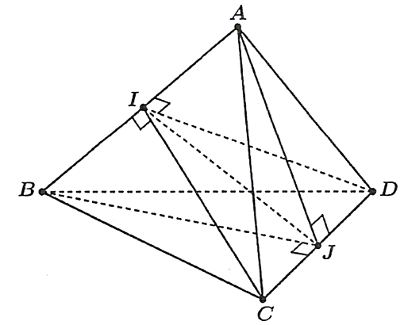

Các tam giác  đều có  là trung điểm  nên

mà . (1)

Tương tự, các tam giác  đều có  là trung điểm  nên



Từ (1) và (2) suy ra  là đoạn vuông góc chung của hai đường thẳng .

Ta có: .

1. Một bể cá được làm bằng kính có dạng hình hộp chữ nhật có ba kích thước là . Tìm thể tích và độ dài đường chéo của bể cá đó.



**Trả lời:**  và 

**Lời giải**

Thể tích của bể cá hình hộp chữ nhật có ba kích thước ;  là: .

Độ dài đường chéo bể kính hình hộp chữ nhật là:



1. Một cái hộp hình lập phương, bên trong nó đựng một mô hình đồ chơi có dạng hình chóp tứ giác đều mà đỉnh của hình chóp đó trùng với tâm của một mặt chiếc hộp, giả sử hình vuông đáy của hình chóp trùng với một mặt của chiếc hộp (mặt này cùng với mặt chứa đỉnh hình chóp là hai mặt đối nhau). Biết cạnh của chiếc hộp bằng , hãy tính thể tích phần không gian bên trong chiếc hộp không bị chiếm bởi mô hình đồ chơi dạng hình chóp (mô hình đồ chơi được làm bởi chất liệu nhựa đặc bên trong).



**Trả lời:** 

**Lời giải**

Thể tích cái hộp (khối lập phương) là: .

Xét đồ chơi có dạng hình chóp tứ giác đều, chiều cao của hình chóp bằng với một cạnh của hình lập phương, hay , đáy của hình chóp có diện tích .

Thể tích khối đồ chơi (khối chóp tứ giác đều) là:



Thể tích phần không gian bên trong chiếc hộp không bị chiếm bởi mô hình đồ chơi dạng hình chóp: .

1. Cho hình chóp  có đáy là hình vuông cạnh , tam giác  đều và nằm trong mặt phẳng vuông góc với đáy. Tìm thể tích khối chóp .

**Trả lời:** 

**Lời giải**

Gọi  là trung điểm , suy ra  (do tam giác  đều).

Mặt khác  nên .

Đường cao hình chóp là  diện tích đáy hình chóp .

Thể tích khối chóp là:

(đơn vị thể tích).

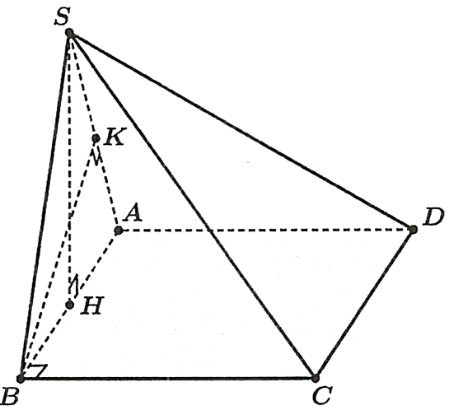

1. Một hình chóp cụt đều  có cạnh đáy lớn bằng , cạnh đáy nhỏ bằng  và chiều cao của nó bằng . Tìm thể tích của khối chóp cụt đều đó.

**Trả lời:** 

**Lời giải**

Gọi  theo thứ tự là tâm của đáy lớn  và đáy bé  theo thứ tự là trung điểm của  và .

Ta có  là chiều cao của hình chóp cụt đều .

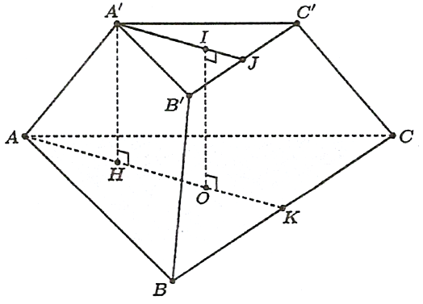

Diện tích hai đáy hình chóp cụt đều là:



Thể tích khối chóp cụt đều là:



 (đơn vị thể tích)

1. Một khối rubik  (được chia làm 27 khối lập phương nhỏ) có dạng một hình lập phương với kích thước cạnh bằng .

Tìm thể tích của khối rubik đó, biết khoảng hở giữa các khối lập phương nhỏ không đáng kể.



**Trả lời:** 

**Lời giải**

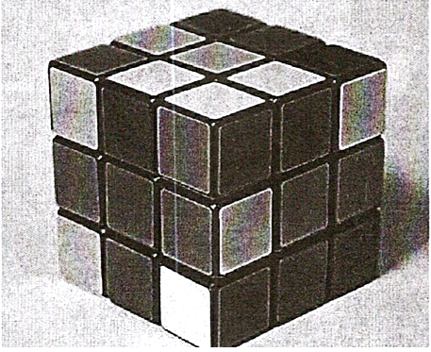

Thể tích khối rubik là:



1. Cho hình chóp  có  là hình vuông cạnh bằng . Gọi  là tâm của .

Tính khoảng cách từ  đến  với  là trung điểm .

**Trả lời:** 

**Lời giải**

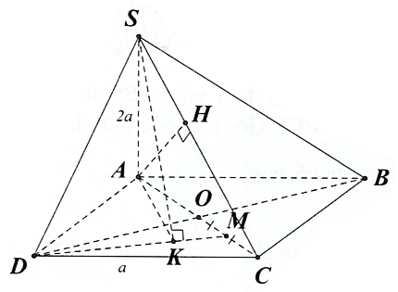

Kẻ  tại .

Ta có: 

Ta có: 



Ta có: 

Vậy .

1. Cho tứ diện  trong đó  vuông góc với nhau từng đôi một và . Tính khoảng cách từ  đến đường thẳng .

**Trả lời:** 

**Lời giải**

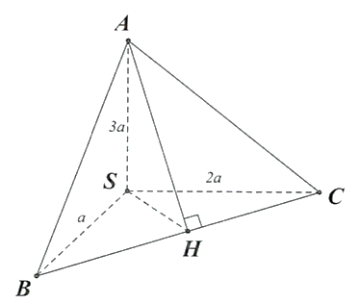

Kẻ  tại .

Ta có: 

Ta có: 

Ta có: 

Vậy .

1. Cho hình chóp  có đáy là hình vuông cạnh , hai mặt phẳng  và  cùng vuông góc với mặt phẳng  và . Tính khoảng cách từ  đến mặt phẳng .

**Trả lời:** 

**Lời giải**

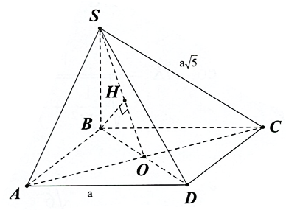

Kẻ  tại 

Ta có: 

Ta lại có: 

Ta có: 

Ta có: 

Vậy .

Ta có:  cắt  tại 

.

1. Cho hình chóp  có đáy là tam giác đều cạnh  và . Gọi  là trọng tâm tam giác . Tính khoảng cách từ  đến mặt phẳng .

**Trả lời:** 

**Lời giải**

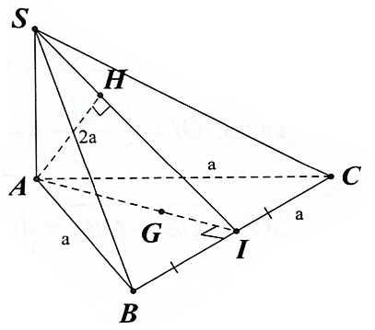

Kẻ , kẻ  tại 

Ta có: 

Ta lại có: 

Ta có: 

Ta có: 

Vậy .

Ta có:  cắt  tại 



1. Cho hình chóp  có đáy là tam giác vuông cân tại  với  là trung điểm . Biết . Tính khoảng cách từ  đến mặt phẳng .

**Trả lời:** 

**Lời giải**

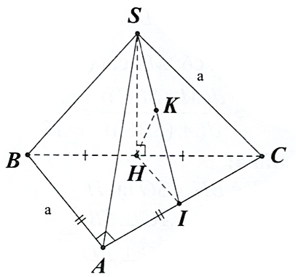

Kẻ , kẻ  tại 

Ta có: 

Ta lại có: 

Ta có: ;



Ta có: 

Vậy .

Ta có:  cắt  tại 

.

1. Cho hình chóp đều  có đáy cạnh  và cạnh bên . Tính khoảng cách từ  đến mặt phẳng .

**Trả lời:** 

**Lời giải**

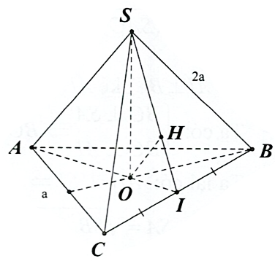

Kẻ  tại 

Ta có: 

Ta lại có: 

Ta có: ;



Ta có: 

Vậy 

Ta có:  cắt  tại 



1. Cho hình chóp đều  có đáy cạnh  và cạnh bên , gọi  là trung điểm . Tính khoảng cách từ  đến mặt phẳng .

**Trả lời:** 

**Lời giải**

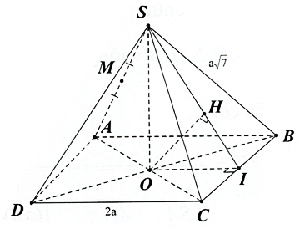

Dựng và chứng minh được 

Ta có: 



Ta có: 

Vậy 

Ta lại có: 

1. Cho hình chóp  có đáy là hình chữ nhật có . Tam giác  đều và nằm trong mặt phẳng vuông góc với đáy. Tính khoảng cách từ  đến mặt phẳng .

**Trả lời:** 

**Lời giải**

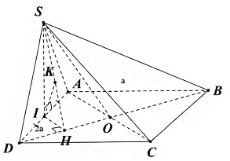

Gọi  là trung điểm của 

Vì  đều nên 

Ta có 

Dựng và chứng minh được 

Ta có: 



Ta có: 

Vậy .

Ta có:  cắt  tại 



1. Cho hình chóp  có  là hình vuông cạnh bằng . Tính khoảng cách giữa hai đường thẳng  và .

**Trả lời:** 

**Lời giải**

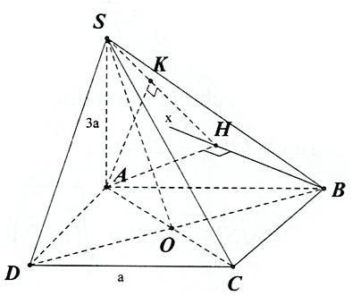

Dựng 

Suy ra 

Dựng và chứng minh được 

Ta có:  vuông cân tại  nên 

Ta có:



Vậy .

1. Cho hình chóp  có đáy là tam giác đều cạnh  và . Tính thể tích khối chóp .

**Trả lời:** 

**Lời giải**

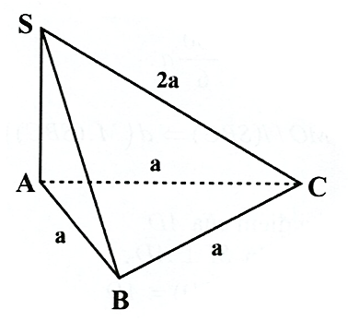



1. Cho hình chóp  có đáy là hình vuông cạnh  và . Tính thể tích khối chóp .

**Trả lời:** 

**Lời giải**

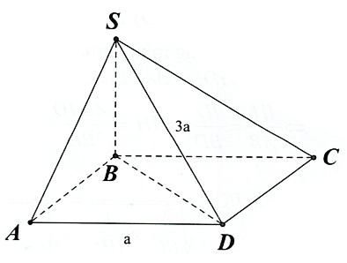



1. Cho hình chóp đều  có đáy cạnh  và cạnh bên . Tính thể tích khối chóp .

**Trả lời:** 

**Lời giải**

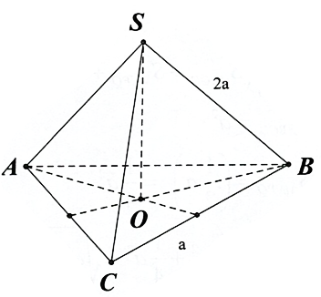



1. Cho khối lăng trụ đứng  có đáy là tam giác vuông cân tại  và . Tính thể tích khối lăng trụ đã cho.

**Trả lời:** 

**Lời giải**

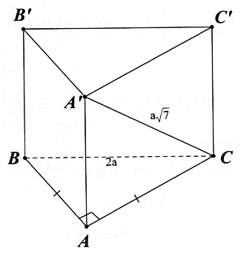





1. Cho khối lăng trụ đều  có tất cả các cạnh bằng . Tính thể tích khối lăng trụ đã cho.

**Trả lời:** 

**Lời giải**

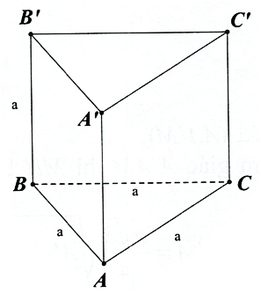



1. Cho hình hộp chữ nhật  có . Biết thể tích khối hộp chữ nhật là . Tính chiều cao .

**Trả lời:** 

**Lời giải**

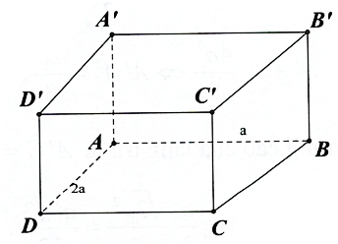



1. Cho hình chóp đều  có đáy cạnh a và chiều cao . Gọi ,  lần lượt là trung điểm của . Tính thể tích khối chóp cụt đều .

**Trả lời:** 

**Lời giải**

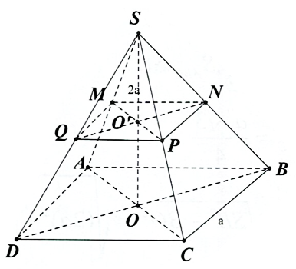



1. Cho hình chóp  có đáy là tam giác đều cạnh , chiều cao của hình chóp kẻ từ  là . Biết diện tích tam giác  là . Tính khoảng cách từ  đến mặt phẳng .

**Trả lời:** 

**Lời giải**

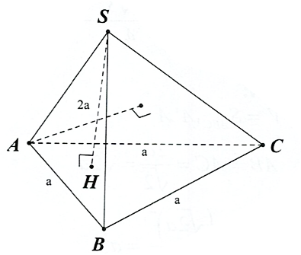



1. Một hình hộp chữ nhật  có ba kích thước là  và . Tính thể tích của khối tứ diện .

**Trả lời:** 

**Lời giải**

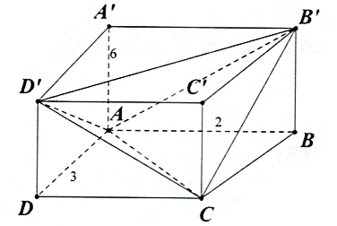



1. Cho hình lăng trụ  có đáy là tam giác đều cạnh . Hình chiếu vuông góc của  lên mặt phẳng  trùng với trọng tâm tam giác . Biết khoảng cách giữa hai đường thẳng  và  bằng . Tính thể tích  của khối lăng trụ .

**Trả lời:** 

**Lời giải**

 là trung điểm của  thì .

Gọi  là đường cao của tam giác  thì  và  nên  là khoảng cách  và .

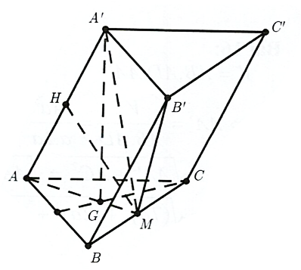

Ta có 



.

Đường cao của lăng trụ là .

Thể tích .

1. Cho tứ diện  trong đó  vuông góc với nhau từng đôi một và . Tính khoảng cách từ  đến đường thẳng .

**Trả lời:** 

**Lời giải**

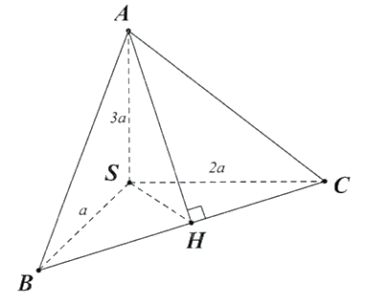

Kẻ  tại 

Ta có: 

Ta có: 

Ta có: 

Vậy .

1. Cho hình chóp  có đáy là hình vuông cạnh , hai mặt phẳng  và  cùng vuông góc với mặt phẳng  và . Tính khoảng cách từ  đến mặt phẳng 

**Trả lời:** 

**Lời giải**

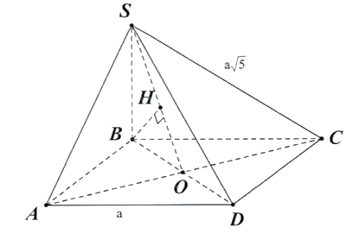

Kẻ  tại 

Ta có: 

Ta lại có: 

Ta có: 

Ta có: 

Vậy .

Ta có:  cắt  tại 



1. Cho hình chóp đều  có đáy cạnh  và cạnh bên . Tính khoảng cách từ  đến mặt phẳng .

**Trả lời:** 

**Lời giải**

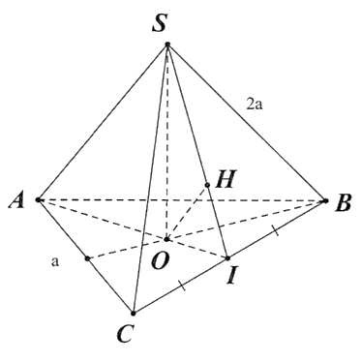

Kẻ  tại 

Ta có: 

Ta lại có: 

Ta có: ; 

Ta có: 

Vậy .

Ta có:  cắt (  tại 

1. Cho khối lăng trụ đứng  có đáy là tam giác vuông cân tại  và . Tính thể tích khối lăng trụ đã cho.

**Trả lời:** 

**Lời giải**

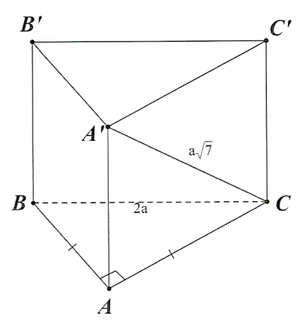





1. Cho hình chóp  có đáy là tam giác đều cạnh  và . Tính thể tích khối chóp .

**Trả lời:** 

**Lời giải**

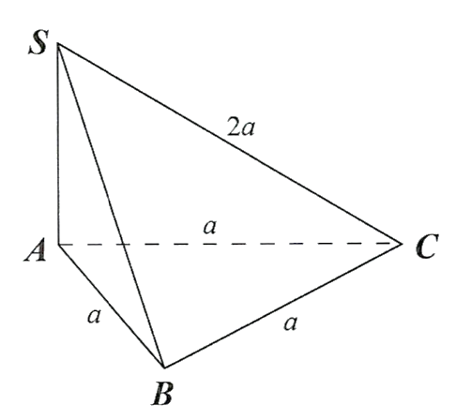



1. Cho hình chóp  có đáy là tam giác đều cạnh a,  và . Gọi  là trọng tâm tam giác . Tính khoảng cách từ  đến mặt phẳng .

**Trả lời:** 

**Lời giải**

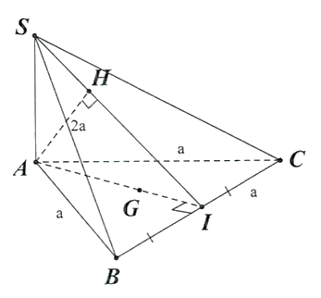

Kẻ , kẻ  tại 

Ta có: .

Ta lại có: 

Ta có: 

Ta có: 

Vậy .

Ta có:  cắt  tại 



1. Cho hình chóp  có  là hình vuông cạnh bằng . Tính khoảng cách giữa hai đường thẳng  và .

**Trả lời:** 

**Lời giải**

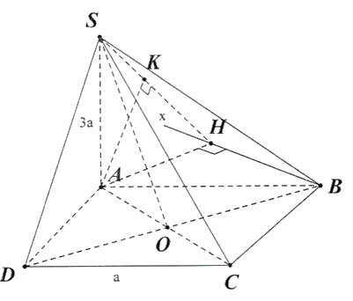

Dựng 

Suy ra 

Dựng và chứng minh được 

Ta có:  vuông cân tại  nên 

Ta có: 

Vậy .

1. Cho hình chóp  có đáy là hình vuông cạnh  và . Tính thể tích khối chóp .

**Trả lời:** 

**Lời giải**

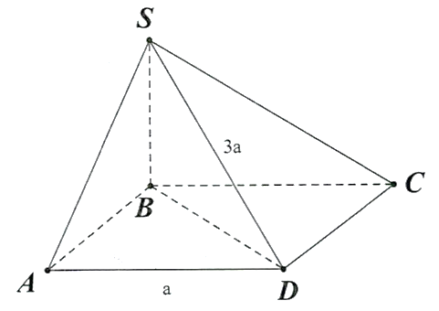



1. Cho hình lăng trụ  có đáy là tam giác đều cạnh . Hình chiếu vuông góc của  lên mặt phẳng  trùng với trọng tâm tam giác . Biết khoảng cách giữa hai đường thẳng  và  bằng . Tính thể tích  của khối lăng trụ .

**Trả lời:** 

**Lời giải**

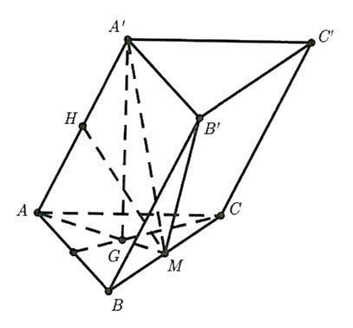

 là trung điểm của  thì .

Gọi  là đường cao của tam giác  thì  và  nên  là khoảng cách  và .

Ta có 



.

Đường cao của lăng trụ là .

Thể tích .